Parkour
Trendsport in der Jugendarbeit
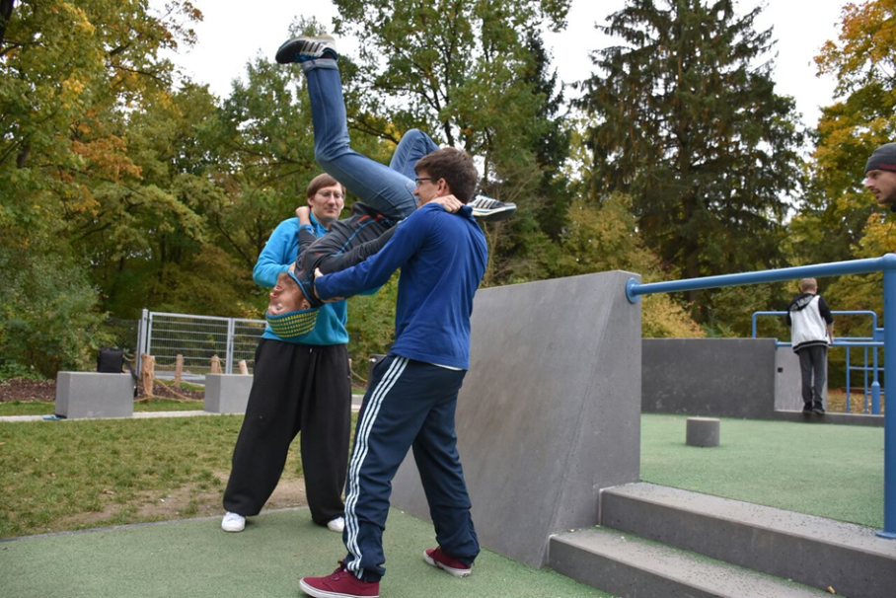
Vom 9. – 11. Oktober 2017 fand im Institut die erste Fortbildung zu diesem trendigen Thema in der Jugendarbeit statt.
Kursleiter war André Ulrich, der seit einigen Jahren im Bereich der Offenen Kinder- und Jugendarbeit verschiedene Parkour-Angebote für Jugendliche entwickelt und begleitet.
Inhaltlich standen pädagogische, rechtliche und vor allem auch sportlich-praktische Einheiten auf dem Programm. Andreas Ruby als Sportlehrer und Parkour-Ausbilder gestaltete den praktischen Tag in Münchner Parkour-Parks.
